

|  |  |  |  |  |
| --- | --- | --- | --- | --- |
| ***Estudante:*** | | | | |
| **Turma: 9º ANO B** | **Turno: VESPERTINO** | **Data de Aplicação:** | | **2º Bimestre** |
| ***Prof. Paulo Isaac..*** | | | ***Nota Final:*** | |
| ***INÍCIO: TÉRMINO:*** | | | | |
| ***PROVA BIMESTRAL DE MATEMÁTICA*** | | | | |
| ***INSTRUÇÕES GERAIS***  1. Confira atentamente a construção da prova. Qualquer falha de impressão ou falta de folhas deve ser comunicada ao professor no prazo máximo de **15 (quinze) minutos.**  2. Inicie a prova identificando todas as páginas com seu **nome e turma.**  3. Resolva as questões nos locais correspondentes usando caneta com tinta azul ou preta. Responda a lápis somente quando determinado.  4. Utilize somente o material autorizado. É proibido o uso de qualquer tipo de corretivo; de aparelho celular.  5. Esta prova é individual. Ao término do tempo, levante o braço e aguarde o fiscal recolher a prova.  6. A posse e/ou uso de meios ilícitos para a execução da prova é(são) considerado(s) falta disciplinar grave, acarretando a atribuição de **grau ZERO.**  7. As questões indicadas com **\***são questões de desafio e correspondem a um ponto adicional.  8. Esta prova vale de **0 a 10 (dez)**  **9. Em provas de exatas é obrigatório apresentação do cálculo, para validação da questão. Caso não conste será anulada.** | | | | |

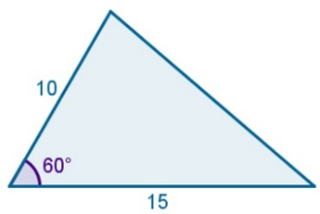01. Dois lados de um terreno de forma triangular medem 15 m e 10 m, formando um ângulo de 60°, conforme a figura abaixo. Qual o comprimento aproximado do muro necessário para cercar esse terreno, em metros? (use: sen 60º = $0,866$; cos 60º =0,50; tg 60º = $1,732; se precisar \sqrt{5}=2,25 ou \sqrt{7}=2,65$) (0,5)

a) 13,25 m

b) 175 m

c) 585 m

d) 65 m

e) 845 m

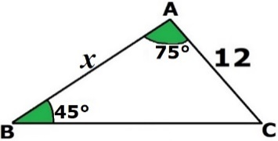02. Determine o lado x de um triângulo de lado AC = 12 cm de acordo com a figura. (0,5)

a)

b)

c)

d)

e)

03. A maior corda possível numa circunferência de centro O e raio 15 cm é chamada de: (0,5)

**a) Corda Secante**

**b) Corda Tangente**

**c) Diâmetro**

**d) Raio**

**e) Corda Seno**

**04. Duas circunferências cujos centros têm o mesmo ponto são chamadas de:** (0,5)

**a) Circunferências Incêntricas;**

**b) Circunferências Congênitas;**

**c) Circunferências Gêmeas;**

**d) Circunferências Concêntricas;**

**e) Circunferências Secantes.**

**05. Como são denominadas as circunferências mostradas na imagem:** (0,5)

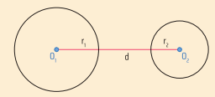**a) Circunferências Incêntricas exteriores;**

**b) Circunferências Concêntricas exteriores;**

**c) Circunferências secantes exteriores;**

**d) Circunferências tangentes exteriores;**

**e) Circunferências externas.**

06. **Como são denominadas as circunferências mostradas na imagem:** (0,5)

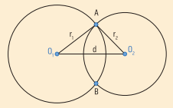**a) Circunferências Secantes;**

**b) Circunferências Concêntricas;**

**c) Circunferências Incêntricas;**

**d) Circunferências Tangentes;**

**e) Circunferências Internas.**

07. Complete o espaço na afirmação para que a torne verdadeira. (0,5)

“Toda reta ____________ é perpendicular ao raio da circunferência no ponto de tangência.”

a) secante

b) tangente

c) paralela

d) ortogonal

e) tracejada

08. O produto entre os polinômios e é igual a: (0,5)

a)

b)

c)

d)

e)

09. Fatorando o polinômio , tem-se como resposta correta a alternativa: (0,5)

a)

b)

c)

d)

e)

10. Fatorando o polinômio , tem-se como resposta correta a alternativa: (0,5)

a)

b)

c)

d)

e)

11. Assinale a alternativa correta que se refere ao produto notável do número (0,5)

a)

b)

c)

d)

e)

12. Assinale a alternativa correta que se refere ao produto notável do número (0,5)

a)

b)

c)

d)

e)

13. O produto entre os polinômios , e é igual a: (0,5)

a)

b)

c)

d)

e)

14. O produto entre os polinômios (2x-3y) e (2x-3y) é igual a: (0,5)

a)

b)

c)

d)

e)

15. Fatorando o polinômio , tem-se como resposta correta a alternativa: (0,5)

a)

b)

c)

d)

e)

16. O produto entre os polinômios e é igual a: (0,5)

a)

b)

c)

d)

e)

17. Fatore a seguinte expressão $\frac{6x^{2} - 15x - 4xy + 10y}{4x^{2}+20x+25}$ e assinale a alternativa com a solução correta. (0,5)

a)

b)

c)

d)

e)

18. Uma reta é secante a uma circunferência se atender às seguintes condições: (0,5)

a) Ter um ponto de intersecção e a distância da reta ao centro da circunferência for menor que o raio;

b) Ter um ponto de intersecção e a distância da reta ao centro da circunferência for maior que o raio;

c) Ter dois pontos de intersecção e a distância da reta ao centro da circunferência for menor que o raio;

d) Ter dois pontos de intersecção e a distância da reta ao centro da circunferência for maior que o raio;

e) Ter um ponto de intersecção e a distância da reta ao centro da circunferência for igual que o raio.

19. Duas circunferências são externas se atenderem às seguintes condições: (0,5)

a) Possuem dois pontos de intersecção e a soma dos seus raios é menor que a distância entre seus centros;

b) Não possuem pontos de intersecção e a soma dos seus raios é maior que a distância entre seus centros;

c) Possuem dois pontos de intersecção e a soma dos seus raios é maior que a distância entre seus centros;

d) Não possuem pontos de intersecção e a soma dos seus raios é menor que a distância entre seus centros;

e) Não possuem pontos de intersecção e a soma dos seus raios é igual que a distância entre seus centros.

20. Duas circunferências são tangentes exteriores se atenderem às seguintes condições: (0,5)

a) Tiverem dois pontos de intersecção e a soma dos seus raios for maior que a distância entre seus centros;

b) Tiverem somente um ponto de intersecção e a soma dos seus raios for menor à distância entre seus centros;

c) Tiverem somente um ponto de intersecção e a soma dos seus raios for maior à distância entre seus centros;

d) Tiverem dois pontos de intersecção e a soma dos seus raios for menor que a distância entre seus centros;

e) Tiverem somente um ponto de intersecção e a soma dos seus raios for igual à distância entre seus centros.

Boa prova

Meus anjinhos!!!